Forgeage

Le forgeage est l'ensemble des techniques permettant d'obtenir une pièce mécanique en appliquant une force importante sur une barre de métal, à froid ou à chaud, afin de la contraindre à épouser la forme voulue.
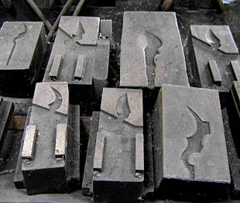
Matrices d'outillages pour forgeage de sécateurs. xx^{e} siècle.
Une pièce forgé par la presse de 50 000 short tons de Wyman-Gordon réalisé dans le cadre du Heavy Press Program.
Le forgeage implique un dispositif de frappe (marteau, masse, martinet ou marteau-pilon) et un support (enclume ou matrice).
La forge ne permet pas d'obtenir les mêmes marges de tolérance que l'usinage, ce qui la réserve aux pièces requérant une forte résistance mais une faible précision (boulonnerie, outillage). Le forgeage se révèle inutilisable pour obtenir directement les pièces mécaniques ayant besoin d'une forte précision dimensionnelle.
En revanche, les pièces obtenues sont plus résistantes aux contraintes mécaniques car la déformation des métaux engendre un grand nombre de phénomènes métallurgiques, tant au niveau microscopique que macroscopique. Parmi ces phénomènes on trouve notamment le corroyage, qui lui-même est à l'origine du fibrage du métal.
Le terme fibrage est utilisé par analogie avec des matériaux qui présentent réellement cette caractéristique tels que le bois ou encore certains composites.

Dans le cas des métaux, l’existence d’un fibrage est le résultat d’un écrouissage subi par une pièce obtenue par déformation plastique (Estampage, matriçage, extrusion,…).

Types
- Forgeage libre
- Forgeage à froid
- Forge à mi-chaud
- Laminage
- Emboutissage
- Estampage
- Matriçage
- Tréfilage
- Filage

Frappe à froid

Forgeage libre
Le forgeage libre (ou forge libre) est la déformation manuelle d'un lopin métallique à l'aide d'un pilon ou d'un marteau. Le résultat obtenu est dépendant du savoir-faire de l'ouvrier. La forge libre est une activité ancestrale. Elle ne nécessite pas d'outillage très précis et permet d'obtenir des ébauches ou des pièces brutes. Le forgeage est dit « libre » car, lors du forgeage, le métal est libre de se déplacer dans plusieurs directions, contrairement à l'estampage ou forgeage en matrice où le métal est enfermé dans une forme prédéfinie et n'est pas libre.
Les barreaux de fer sont travaillés à l'aide d'un marteau et d'une enclume. La forge (le foyer) est alimentée en charbon minéral, et activée par une "vache", espèce de gros soufflet de foyer. La température du barreau peut atteindre 1100 °C avec ce type de foyer.
Les différentes opérations de forge sont :
- le façonnage, pour donner la forme à la pièce
- le soudage
- la trempe
La température des barreaux d'acier est estimée d'après la couleur du métal. Le façonnage s'effectue à température relativement faible, à une couleur allant du rouge cerise (assez sombre) au jaune orangé. À partir du jaune vif, la pièce "brûle", on voit des étincelles crépiter à la surface de l'acier, il faut alors couper cette partie et recommencer le façonnage. La soudure s'effectue à température élevée, à une couleur rouge-blanc.
Aujourd'hui, la forge libre industrielle est réalisée à l'aide de marteaux pilons ou de presses hydrauliques de forte puissance. Pour les presses hydrauliques la force peut atteindre plusieurs dizaines de milliers de tonnes (ici 1000 t équivalentes à 10 MN). Elle permet la fabrication d'ébauche de grande taille (jusqu'à plusieurs mètres) pouvant avoir diverses applications dans l'aéronautique et le nucléaire. De nombreux matériaux sont ainsi transformés comme l'acier, les alliages d'aluminium, de titane... Pour effectuer ces opérations, les ébauches sont manutentionnées à l'aide de manipulateurs.
Un forgeron réalisant un fer à cheval réalise du forgeage libre. Ce moyen de production tend à disparaître du fait de la standardisation et de la production en grande série, et n'est utilisé que pour les petites séries ou les pièces unitaires.

Forgeage à froid
Le forgeage à froid est le procédé par lequel on obtient la déformation d'une pièce sans chauffage préalable.
Le forgeage à froid est également appelé forge à froid.
L'extrusion à froid encore appelée forge de précision est un procédé de forgeage à froid.
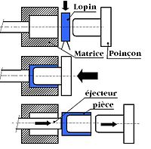
Principe de forgeage d'un poussoir de soupape

Domaines d’application[modifier | modifier le code]
Le coût des outillages (matrice, poinçon) et les machines très robustes, imposent un usage orienté pour la très grande fabrication en série, dans le domaine de l’automobile, de la visserie, et de la quincaillerie en général.

Types de pièces[modifier | modifier le code]
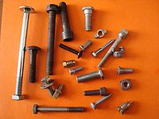
Quelques pièces en forgeage à froid
- Pièces creuses : s’apparente à l’emboutissage, mais à la place de tôle, on emploie des lopins qui sont des galettes de métal, généralement découpées dans un profilé cylindrique par tronçonnage ou cisaillage. Par exemple : les poussoirs d’arbre à cames des moteurs à explosion (coupelle de ressort de soupape),
- Pièces mixtes : tirées à partir d’un lopin, tiré d’un profilé, on forge une pièce qui peut être soit :
  - pièces composées uniquement de parties cylindriques en relief : vis, rivets, axes, tiges, inserts, rayons de roue
  - pièces composées de parties pleines et creuses : vis avec tête à empreinte (cruciforme, 6 pans creux), écrous spéciaux,

Types d’installations[
Les machines à forger à froid sont extrêmement robustes, du fait que le lopin n’a pas la malléabilité que lui aurait donnée un chauffage. Une cadence de fabrication élevée (plusieurs centaines à plusieurs milliers de pièces à l’heure). La nécessité de travailler sous jet d’huile pour éviter le grippage pièce-matrice-poinçon. Une mise au point très délicate. Outillage très onéreux, à plusieurs stations pour passer du lopin à la pièce finie.
L’alimentation de la machine peut être soit par lopins pré-découpés à l’avance, ou par lopins, cisaillés dans une barre ou une bobine de fil métallique, directement sur le poste de frappe.

Avantages
- Cadence de fabrication très élevée,
- Obtenir des pièces sans dépouille,
- Formes aux intérieurs géométriquement complexes : polygonales, cylindriques, coniques, borgnes, sphériques, tronquées, etc.)
- Caractéristiques du métal améliorées par écrouissage et fibrage,
- Économie de matière par rapport au forgeage à chaud ou à l’usinage,
- Tolérances précises (de quelques centièmes de mm

Forge à mi-chaud
La forge à mi-chaud ou forgeage à mi-chaud est le procédé par lequel on obtient la déformation d'une pièce avec chauffage préalable.
Ce procédé est apparenté à la forge à froid.

Domaines d’application]
Comme pour la forge à froid, le coût des outillages (matrice, poinçon) et les machines très robustes imposent un usage orienté pour la très grande fabrication en série, principalement dans le domaine de l’automobile.

Types de pièces[
La forge à mi-chaud est utilisée pour l’obtention de formes plus complexes et/ou quand les teneurs en carbone et en éléments d’alliages de l’acier atteignent des taux élevés. Du fait de l’influence de la température sur la plasticité de la matière, celle-ci devient alors plus « déformable ».

Types d’installations |
Bien qu'apparenté au forgeage à froid, la forge à mi-chaud nécessite des moyens plus complexes (préparation du lopin, chauffage du lopin par induction, refroidissement des outillages,…).

Avantages[
Très proche du forgeage à froid, les avantages sont identiques (précision, état de surface, écrouissage).

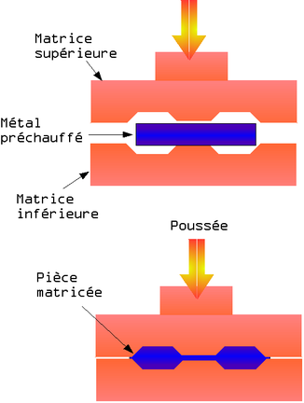

Tréfilage
Le tréfilage est la réduction de la section d'un fil en métal par traction mécanique sur une machine à tréfiler.
Les usines spécialisées dans le tréfilage sont appelées des tréfileries.
L'écrouissage y est important et nécessite un traitement thermique appelé patentage (type de recuit pour les faibles sections) évitant au fil d'être trop cassant et améliorant sa plasticité.
Le fil machine, sous forme de bobine, est posé sur un dévidoir. Il est enroulé sur un ou des cabestans, qui, par frottement, exercent une traction sur le fil. Le fil passe dans une filière, en amont du cabestan, qui impose au fil une déformation par réduction de section. La filière est abondamment lubrifiée, pour assurer le maintien d'un bon état de surface du fil métallique et pour assurer le refroidissement et contrer l'échauffement provoqué par l'écrouissage du métal.
Le tréfilage est également utilisé dans la fabrication des pâtes alimentaires industrielles¹

